Изучение мотивационной готовности детей 6-7 лет к обучению в школе
( Методика А.Б.Эльконина и Л.Г.Венгера)
Задача: выявить специфику мотивов готовности к школе у детей б и 7 лет.

Описание методики
В основу методики положен принцип «персонификации» мотивов. Испытуемым предлагается небольшой рассказ, в котором каждый из исследуемых мотивов выступает в качестве личностной позиции одного из персонажей. Эксперимент проводится индивидуально.
После прочтения каждого абзаца перед ребенком выкладывается схематический, соответствующий содержанию рисунок, который служит внешней опорой для запоминания. Дети связывают картинку с прослушанным абзацем и в своих ответах ориентируются именно на содержание. Эксперимент предваряется инструкцией.
«Сейчас я прочитаю тебе рассказ.
«Мальчики (если эксперимент проводится с девочкой, то в рассказе фигурируют девочки) разговаривали про школу. Первый мальчик сказал: "Я хожу в школу потому, что меня мама заставляет. А если бы не мама, я бы в школу не ходил"
На стол перед ребенком выкладывается карточка со схематическим рисунком № 1: женская фигура, склонившаяся вперед с указующим жестом; перед ней фигурка ребенка с портфелем в руках (внешний мотив).
«Второй мальчик сказал: "Я хожу в школу, потому что мне нравится учиться, нравится делать уроки. Даже если бы школы не было, я бы все равно учился"».
Выкладывается карточка с рисунком № 2: схематическая фигура ребенка, сидящего за партой (учебный мотив).
«Третий мальчик сказал: "Я хожу в школу, потому что там весело и много ребят, с которыми можно играть».
Выкладывается карточка с рисунком № 3: схематические фигурки двух детей, играющих в мяч (игровой мотив).
«Четвертый мальчик сказал: "Я хожу в школу, потому что хочу быть большим. Когда я в школе, я чувствую себя взрослым, а до школы я был маленьким"».
Выкладывается карточка с рисунком № 4: две схематические фигурки, изображённые спиной друг к другу; у той, что повыше, в руках портфель, у той, что пониже — игрушечный автомобиль (позиционный мотив).
«Пятый мальчик сказал: "Я хожу в школу, потому что нужно учиться. Без учения никакого дела не сделаешь, а выучишься и можешь стать кем захочешь"».
Выкладывается карточка с рисунком № 5: схематическая фигурка с портфелем в руках направляется к зданию: (социальный мотив).
«Шестой мальчик сказал: "Я хожу в школу, потому что получаю там пятерки"».
Выкладывается карточка с рисунком № 6: схематическая фигурка ребенка, держащего в руках раскрытую тетрадь (мотив — отметка).
После прочтения рассказа экспериментатор задает ребенку следующие вопросы:
«А как по-твоему, кто из них прав? Почему?
С кем из них ты хотел бы вместе играть? Почему?
С кем из них ты хотел бы вместе учиться? Почему?
Так дети должны последовательно осуществить три выбора. При этом ребенок указывает на карточку, поясняя ее содержанием соответствующего абзаца. В этом случае, если содержание недостаточно ясно прослеживается в ответе ребенка, экспериментатор задает контрольный вопрос: « А что этот мальчик сказал?» Для чистоты эксперимента необходима уверенность в том, что ребенок произвел свой выбор, исходя именно из содержания рассказа, а не случайно указал на одну из шести картинок.

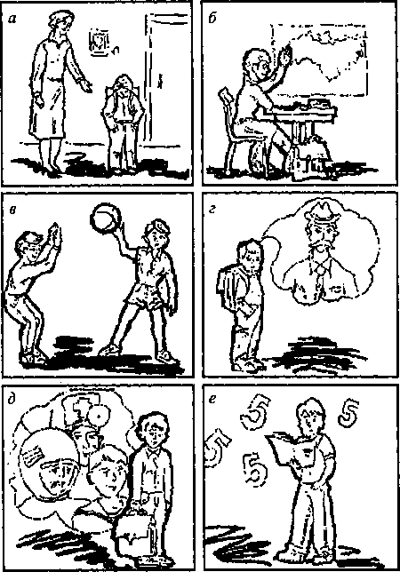

Обработка результатов
На основе полученных результатов строится таблица:

Мотив | Частота выбора
Учебный
Социальный
Отметка
Игровой
Позиционный
Внешний
Количество испытуемых - чел.
Выделенные мотивы характеризуются следующим образом:
1) учебный — мотив, восходящий к познавательной потребности;
2) социальный — широкие социальные мотивы, основанные на понимании общественной необходимости учения; отметка — мотив получения высокой отметки;
- игровой — мотив, неадекватно перенесенный в новую учебную сферу;
- позиционный — мотив, связанный со стремлением занять новое положение в отношениях с окружающими;
- внешний — «внешний» по отношению к учебе (подчинение требованиям взрослых и тому подобное).

Для первоклассников наиболее характерными являются следующие мотивы:
- собственно учебно-познавательный мотив, восходящий к познавательной потребности (учебный);
- широкие социальные мотивы, основанные на понимании общественной необходимости учения (социальный);
- «позиционный» мотив, связанный со стремлением занять новое положение в отношениях с окружающими (позиционный);
- «внешние» по отношению к самой учебе мотивы, например, подчинение требованиям взрослых и т.п. (внешний);
- игровой мотив, неадекватно перенесенный в новую — учебную сферу (игровой);
мотив учения высокой отметки.

